关于施工图设计审查意见的函

江苏省金坛长荡湖旅游度假区管理办公室：
你单位报送的河海大学长荡湖大学科技园（一期）项目-庆升路（G233~南沿江城际铁路）（编号：2024SS055）项目施工图设计文件，经我中心审查，已形成审查意见书附后。审查综合意见中明确须复审的项目，请会同设计单位在五日内将根据审查意见书修改后的设计文件、回复意见报我中心复审。审查综合意见中明确审查通过的项目，请来我中心办理其余手续。

2024年4月29日
（附：施工图设计审查意见书）

常 州 市 房 屋 建 设 工 程
施 工 图 设 计 审 查 意 见 书

编号：2024SS055

常州市住房和城乡建设局监制

市 政 工 程 道 路 专 业 审 查 意 见
项目名称 | 河海大学长荡湖大学科技园（一期）项目-庆升路（G233~南沿江城际铁路）
审查人 | 史夕金 | 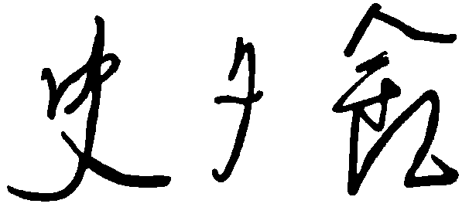 | 审查号 | 10051-R1004 |  | 联系电话 | 13057100064
一 、违反强制性条文：无
二 、违反强制性标准：
三 、其他意见：
1、道路设计总说明4.1标准横断面中“2×3..5m机动车道”与路基标准横断面图中“3.25m+3.5m”不一致，请核实修改。
2、补充沥青混合料的动稳定度、水稳定性、低温性能技术指标要求。
3、根据常州市住房和城乡建设局文件《关于加强建筑垃圾资源化利用工作的通知》（常住建〔2024〕46 号）要求，在施工图设计文件中应明确再生产品及适用部位。请落实文件要求，补充相关设计内容。

（注：根据规定，以上同意整改的内容，涉及原设计施工图纸要变动的，需同时出设计变更通知书，附在整改报审单后面。）

设计人 | 朱彬彬 |  |  | 工程规模 | 城市次干路，长度217m，宽度32m。
违反工程建设标准强制性条文数 |  |  |  | 违反工程建设标准强制性标准数
0条 |  |  |  | 0条
市 政 工 程 排 水 专 业 审 查 意 见
项目名称 | 河海大学长荡湖大学科技园（一期）项目-庆升路（G233~南沿江城际铁路）
审查人 | 张丹 |  |  | 审查号 |  | 10051-W1013 | 联系电话 |  | 13776887698
一 、违反强制性条文：无
二 、违反强制性标准：无
三 、其他意见：
1、补充说明本段不实施污水管的依据；

设计人 |  | 何帆 |  |  | 专业负责人 |  |  | 祝国成
违反工程建设标准强制性条文数 |  |  |  |  | 违反工程建设标准强制性标准数
0条 |  |  |  |  | 0条

市 政 工 程 电 气 专 业 审 查 意 见
项目名称 | 河海大学长荡湖大学科技园（一期）项目-庆升路（G233~南沿江城际铁路）
审查人 | 汤小华 |  |  |  | 审查号 |  | 10051-E1001 |  |  | 联系电话 | 86619907
基本满足规范要求。
设计人 |  | 何帆 |  |  |  | 专业负责人 |  |  | 祝国成
违反工程建设标准强制性条文数 |  |  |  |  |  |  |  | 违反工程建设强制性标准数
建筑防火0条 |  |  |  | 功能性等方面0条 |  |  |  | 0条
综 合 审 查 意 见
经审查，本工程设计文件编制基本符合建设部规定的设计深度，原则上能满足施工要求。施工图设计中存在的问题详见各专业审查意见，强制性条文方面必须严格执行；强制性标准方面应执行；其他意见和建议方面如无合适理由，也应采用，审查意见中各专业审查意见应逐条回复。请将按审查意见修改后的设计文件、回复意见报我中心复审。

审查室负责人：

日期：2024年4月29日

注：此报告一式二份，建设单位、技术 审查机构各一份

